新 书 推 荐

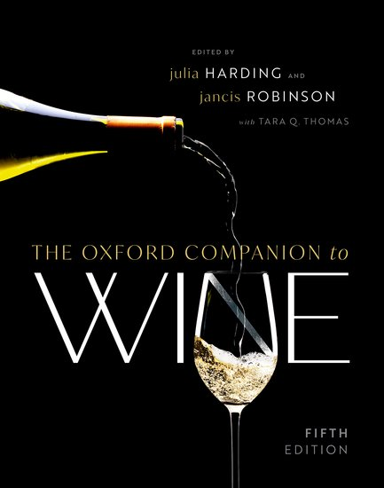
中文书名：《牛津葡萄酒指南》（第五版）
英文书名：The Oxford Companion to Wine (Fifth Edition)
作 者：Julia Harding, Jancis Robinson OBE MW, and Tara Q. Thomas
出 版 社：Oxford University Press
代理公司：ANA/Leah
出版时间：2023年9月
代理地区：中国大陆、台湾
页 数：976页
审读资料：电子稿
类 型：餐饮文化
#84 in Homebrewing, Distilling & Wine Making
#88 in Wine (Books)
#175 in Cooking, Food & Wine Reference (Books)

内容简介：

·本书首次收录了爱沙尼亚、拉脱维亚和芬兰等国家（以前被认为太冷而无法酿造优质葡萄酒的地方）以及加蓬、塞内加尔和乌干达的参赛作品。
·提供了对北美葡萄酒的更深入和更广泛的报道，15位作者致力于覆盖从加利福尼亚到新斯科舍省，从阿拉斯加到阿肯色州，再到夏威夷的大陆。墨西哥受到的关注要多得多，这反映出该国蓬勃发展的葡萄酒行业迄今为止几乎没有得到认可。
·解决了人们对可持续性发展日益增长的兴趣，详细解释了生产者和消费者都可以参与的多种方式。
·介绍新的研究，其改变和扩展了我们对葡萄酒世界的理解，从酿酒葡萄的DNA图谱，或殖民主义对阿尔及利亚葡萄酒产业和经济的影响，或区块链和机器人技术在制造和销售葡萄酒中的应用。
·揭示了葡萄酒酿造过程中复杂化学反应的新见解，以及它是如何积极和消极地影响口感的。它描述了葡萄酒风格和葡萄酒消费的当前趋势和时尚，这些趋势和时尚总是在变化。

一切您可能想知道的有关葡萄酒的信息，都在一本完整的 A-Z 卷中！

《牛津葡萄酒指南》是一本关于葡萄酒的独特全面而深入的A - Z参考书，涉及葡萄酒的各个方面：超过4，000个条目，涵盖从历史到地理、地质、土壤科学、葡萄栽培、酿酒、包装、标签、学术、技术和法规再到人和地方、品尝、写作和葡萄酒语言的主题。交叉引用系统将读者从一个条目带到另一个条目，展示了所有这些主题如何在最传统和现代形式的葡萄酒迷人故事中相互关联。

新的第五版书籍受益于一百多名新贡献者的知识和经验，他们都是各自领域或地理区域的专家，增加了 264 个新条目，每个现有条目都经过审查、更新和润色。该书比以往任何时候都更加国际化，为各种信仰的葡萄酒爱好者而写，包括那些热爱葡萄酒但想了解更多以增加他们对这种无尽迷人液体的享受的人，以及那些打算专业或私下研究葡萄酒的人。这是一个巨大的知识宝库，第一次打破了一百万字的障碍，但字母顺序和条目之间的链接使其易于阅读浏览，语言虽然不回避复杂的科学，但旨在为每个好奇的读者打开大门，寻找他们曾经想问的每一个关于葡萄酒的问题的答案。

作者简介：

杰西斯·罗宾逊（Jancis Robinson） OBE MW是《牛津葡萄酒指南》的创始编辑，是世界领先的葡萄酒权威专家之一。作为葡萄酒行业外第一个通过众所周知的严格葡萄酒硕士考试的人，她现在每周为《金融时报》（Financial Times）撰稿，每天为 JancisRobinson.com网站撰稿，该杂志的成员遍布世界各地。1996年，她被选为有史以来第一位年度国际葡萄酒传播者，赢得了多个奖项并撰写了许多书籍。最近，她撰写了《24小时葡萄酒专家》（The 24-Hour Wine Expert）（2017年），与人合著了《世界葡萄酒地图集》（The World Atlas of Wine）（第8版，2019年），《酿酒葡萄》（Wine Grapes）（2012年），并主持了BBC大师在线葡萄酒课程《对葡萄酒的理解》（An Understanding of Wine）。

《牛津葡萄酒指南》的编辑朱莉娅·哈丁（Julia Harding MW）在成为自由图书编辑之前曾在剑桥学习现代语言。她于2004年获得葡萄酒大师资格，赢得了罗伯特·蒙达维最佳理论论文奖和蒂姆·德鲁埃纪念奖，以表彰她在考试和论文的所有方面的卓越表现。她是 JancisRobinson.com 网站的高级编辑，自2005年以来一直是该团队的成员。她是《世界葡萄酒地图集》（The World Atlas of Wine）（第8版，2019年）的制图编辑，也是《酿酒葡萄》（Wine Grapes）（2012年）的合著者。

《牛津葡萄酒指南》的助理编辑塔拉·托马斯（Tara Q. Thomas）是纽约《葡萄酒与烈酒杂志》（Wine & Spirits Magazine）的前执行主编。她在葡萄酒行业工作了25年，担任作家、编辑、葡萄酒评委和教育家，现在是 JancisRobinson.com 网站的执行编辑。她还是《丹佛邮报》（Denver Post）的葡萄酒编辑；《文化与真正的食物》（Culture and Real Food）的专栏作家，《牛津烈酒和鸡尾酒以及奶酪指南》（Oxford Companions to both Spirits & Cocktails and to Cheese）的撰稿人，并撰写了《葡萄酒基础知识的完全傻瓜指南》（The Complete Idiot's Guide to Wine Basics）一书。

全书目录：

前言
贡献者名单
致谢
新条目列表
葡萄酒产区地图
给读者的说明
按地区和主题划分的完整条目列表
《牛津葡萄酒指南》按字母顺序排列条目
附录1：受控产区及其允许的葡萄品种的完整清单
附录2a：按国家分列的葡萄园总面积
附录2b：按国家分列的葡萄酒产量
附录2c：按国家分列的人均消费量

感谢您的阅读！
请将反馈信息发至：版权负责人
Email：Rights@nurnberg.com.cn
安德鲁·纳伯格联合国际有限公司北京代表处
北京市海淀区中关村大街甲59号中国人民大学文化大厦1705室, 邮编：100872
电话：010-82504106, 传真：010-82504200
公司网址：http://www.nurnberg.com.cn
书目下载：http://www.nurnberg.com.cn/booklist_zh/list.aspx
书讯浏览：http://www.nurnberg.com.cn/book/book.aspx
视频推荐：http://www.nurnberg.com.cn/video/video.aspx
豆瓣小站：http://site.douban.com/110577/
新浪微博：安德鲁纳伯格公司的微博_微博 (weibo.com)
微信订阅号：ANABJ2002


